


محرك المعالجة عالي الاداء لنظام التجارة اإللكترونية

High-Performance E-Commerce Backend Engine

المهندس المشرف :
حذيفة عقيل

اعداد الطلاب:

وئام ادريس حنين همشري ضرار عرنوس
يارا قطشة حنان الطحان

1) حماية البيانات المشتركة من التضارب:
عند محاولة عدة مستخدمين تعديل نفس المورد (كمية منتج في المخزون) في نفس حيث :Race Condition الوقت تحدث حالة
يقرا النظام المخزون المتاح .
يسمح لاكثر من مستخدم بالشراء في نفس اللحظة .
النتيجة : بيع اكثر من المتاح يؤدي الى فقدان سلامة البيانات .

(Possible Solutions) الحلول الممكنة
(Locks) 1_ الاقفال
(Transactions) 2_المعاملات
(Queue) 3_ الطابور
4_التخفيض المباشر

الحل الذي اخترناه :
التخفيض المباشر مع قفل الصف : بساطة التنفيذ , توافقه مع الفريم وورك , أداء جيد وسريع , ضمان البيانات , سهولة الاختبار بحيث يمكن محاكاته باستخدام ال ثريد .

:Framework Djangoكيف يعمل الحل مع
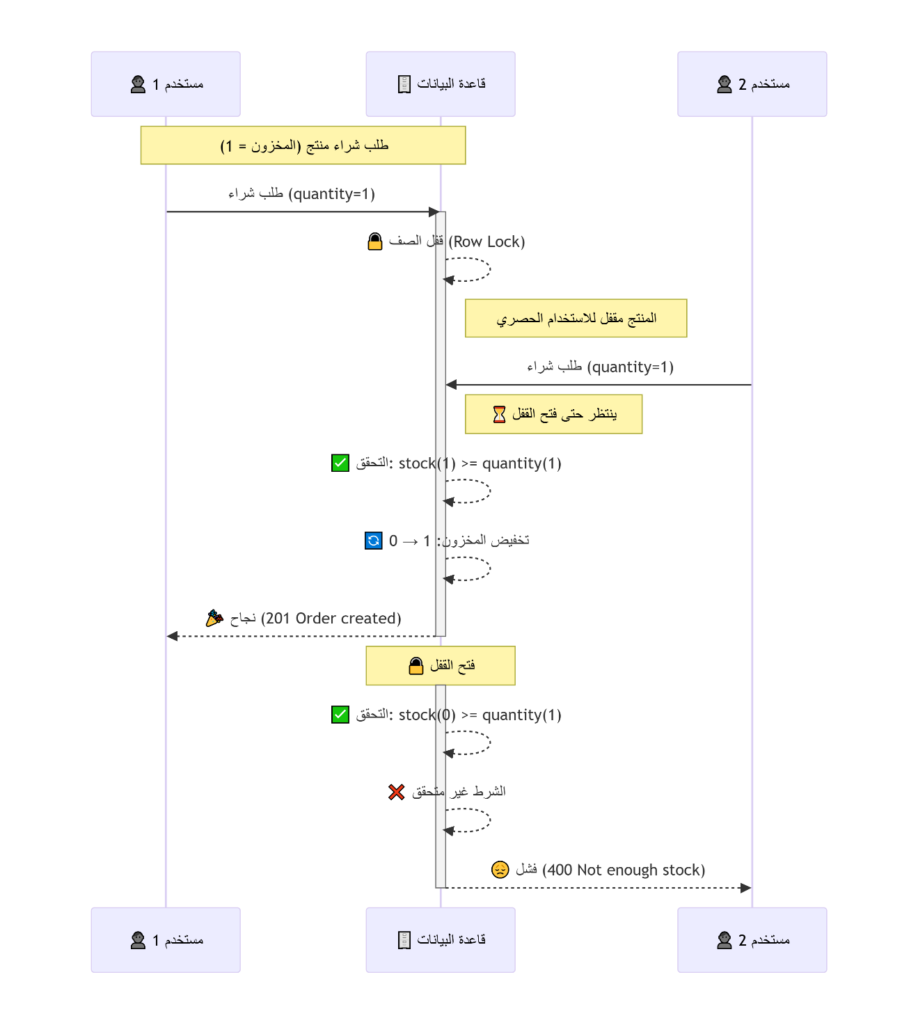
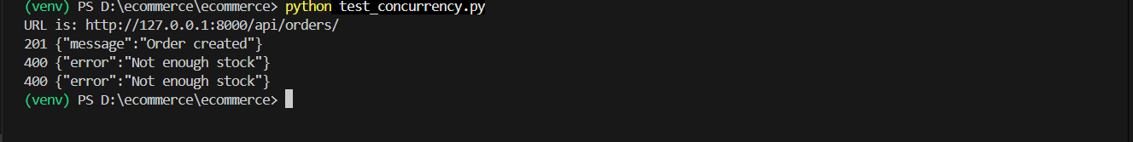
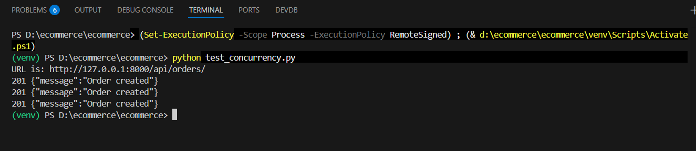

التحكم في سعة الموارد وإدارة العمليات المتوازية 2)

في تطبيقات الويب التي تتعامل مع طلبات متزامنة عديدة (مثل متجر إلكتروني)، قد يواجه النظام مشكلتين رئيسيتين:

استهلاك مفرط للموارد: عند السماح بتنفيذ عدد غير محدود من العمليات المتوازية، يمكن أن يزداد استخدام _

والذاكرة بشكل كبير، مما يؤدي إلى بطء شديد أو انهيار كامل CPU

قلة استغلال الموارد: إذا تم تقييد عدد العمليات بشكل شديد (مثل عملية واحدة فقط)، فإن الاستجابة تصبح _

بطيئة جداً حتى مع وجود موارد خاملة، مما يهدر السعة المتاحة.

(Possible Solutions) الحلول الممكنة

العيوب | المزايا | الوصف | الحل
ثقيل، استهلاك أعلى للذاكرة، بطء في التبديل بين العمليات، صعوبة مشاركة البيانات. | عزل كامل، لا تتأثر بتسرب الذاكرة في عملية واحدة. | إنشاء مجموعة من العمليات المنفصلة، كل عملية تعالج طلباً. | استخدام عمليات نظام التشغيل  (Process Pool)
لا يتحكم في حجم الطابور، قد تتراكم الطلبات في ذاكرة غير محدودة، لا يوفر رفضاً منظماً. | بسيط، لا طابور انتظار صريح | تحديد عدد الخيوط التي يمكنها تنفيذ قسم حاسم في نفس الوقت باستخدام  threading.Semaphore | معSemaphore استخدام  عدد غير محدود من الخيوط
الطابور غير محدود، يمكن أن يستهلك ذاكرة كبيرة جداً في حال ذروة الطلبات، لا يوفر رفضاً للمهام الزائدة. | سهل الاستخدام، جزء من المكتبة القياسية. | PYTHON تجمع خيوط مدمج في يمكنه قبول عدد غير محدود من المهام في طابور داخلي | ThreadPoolExecutor (concurrent.futuresمن ) مع طابور غير محدود
يحتاج إلى كتابة كود إضافي، إدارة يدوية  للخيوط والقفل. | تحكم كامل في حجم الطابور، آليات رفض مرنة، مراقبة الحالة، إمكانية تغيير السعة ديناميكياً. | تجمع خيوط مع طابور محدود السعة، يدعم رفض المهام أو حظرها عند الامتلاء، ويوفر مقاييس مفصلة. | Advanced ThreadPoolControlle  (الحل المُختار)

الحل الذي اخترناه :
Advanced ThreadPoolController
للتحكم في حجك الطابور , يدعم اليتا رفض/انتظار , مقاييس دقيقة , إيقاف سريع ونظيف , قابلية التوسع .

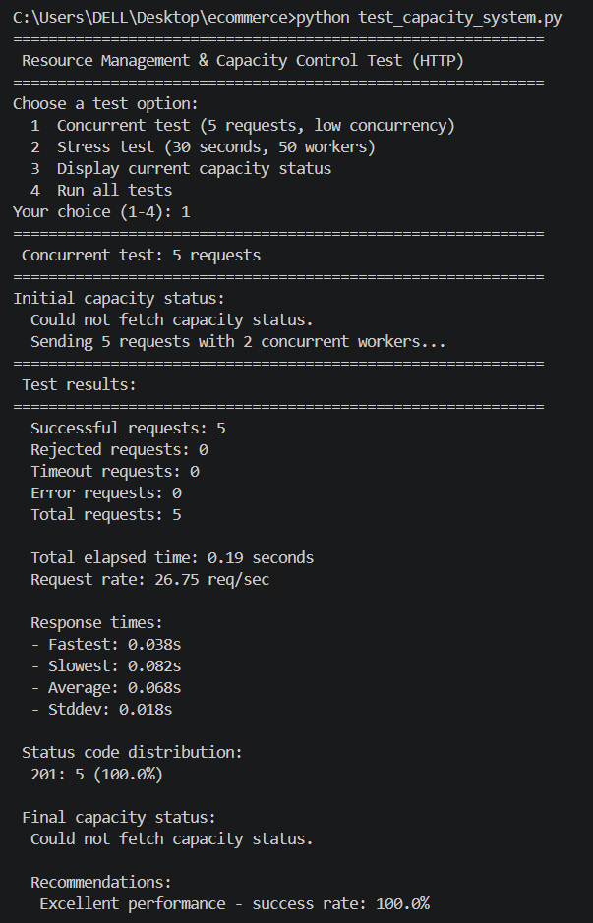
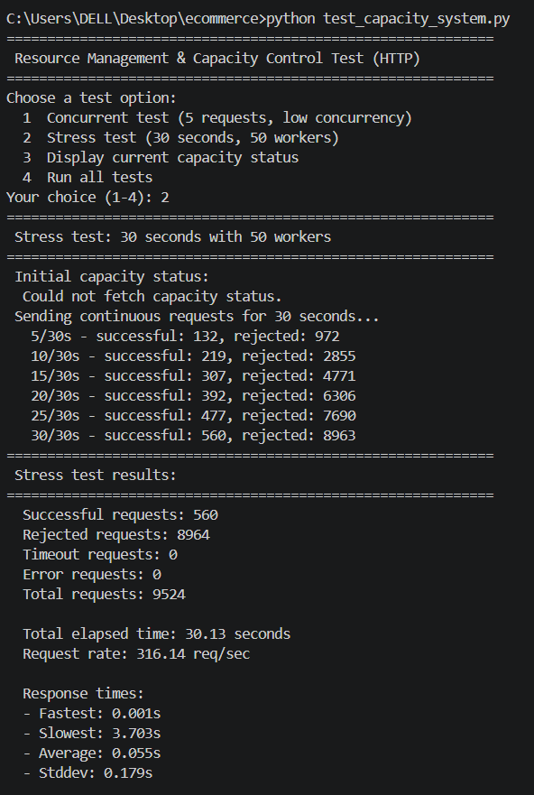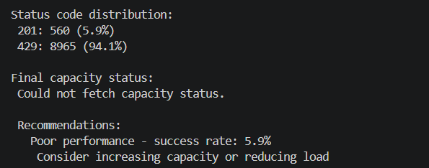
3) المعالجة غير المتزامنة (Asynchronous Queues)

المعالجة غير المتزامنة (Asynchronous Processing) هي أسلوب برمجي يسمح للنظام بإرسال الطلب ومتابعة العمل مباشرة دون انتظار انتهاء العملية أو وصول الرد.
يتم تنفيذ العمليات لاحقًا في الخلفية من خلال طابور مهام (Queue) أو عبر دوال الاستدعاء (Callbacks).
المشكلة التي يعالجها النظام :
في أنظمة التجارة الإلكترونية، إنشاء طلب جديد يتطلب عدة عمليات متتالية، مثل:
التحقق من الدفع: 2 ثانية
تحديث المخزون: 1 ثانية
إرسال رسالة تأكيد: 3 ثوانٍ
إشعار المستودع: 2 ثانية
إجمالي الزمن =8 ثوان من انتظار المستخدم
هذا التأخير يؤثر سلبًا على تجربة المستخدم ويجعل النظام يبدو بطيئًا.
الحل
باستخدام Asynchronous Queue يتم إرسال الاستجابة للمستخدم مباشرة، بينما تُنفذ بقية العمليات في الخلفية.
وبذلك يصبح زمن استجابة المستخدم أقل من ثانية واحدة.

الحلول المتاحة
1. RabbitMQ
وسيط رسائل احترافي يُستخدم لإدارة الطوابير.
المميزات
موثوقية عالية
مرونة في توجيه الرسائل
دعم عدة بروتوكولات
العيوب
يحتاج إلى تثبيت وإدارة خادم منفصل
2. Apache Kafka
منصة موزعة لمعالجة تدفق البيانات الضخم.
المميزات
أداء وإنتاجية مرتفعان
مناسب للأنظمة الضخمة والمعالجة اللحظية
العيوب
معقد نسبيًا
غير مناسب للمشاريع الصغيرة أو التعليمية
3. Threading + queue.Queue
طابور المهام المدمج في Python مع خيوط معالجة (Threads) تعمل بالخلفية.
المميزات
لا يحتاج إلى خادم خارجي
سهل الدمج مع Django
بسيط وسريع للتطبيق
العيوب
يعمل داخل عملية السيرفر فقط
أقل مرونة من RabbitMQ أو Kafka في الأنظمة الضخمة
سبب اختيار هذا الحل (Threading + queue.Queue)
1)عدم الحاجة إلى خادم خارجي
الحل يعمل داخل Django مباشرة، دون الحاجة إلى تثبيت RabbitMQ أو Kafka.

2)تحقيق مبدأ فصل المكونات
الـ Producer لا يعرف كيف تتم معالجة المهمة أو من سينفذها، بل يضيف المهمة فقط إلى الطابور.
هذا يجعل النظام أكثر تنظيمًا وقابلية للتطوير.

طريقة عمل النظام داخل Django
عند تشغيل Django
يقوم الملف apps.py بتشغيل 3 عمال معالجة (Workers) في الخلفية وتسجيل جميع المعالجات المطلوبة.

جديدHTTP عند وصول طلب
مثال: إنشاء طلب شراء
يقوم views.py بالخطوات التالية:
- إنشاء الطلب داخل قاعدة البيانات
- إضافة مهمة تأكيد الطلب إلى الطابور
- إضافة مهمة إرسال إشعار إلى الطابور
- إعادة الاستجابة للمستخدم مباشرة

الية التنفيذ :
Producer (views.py)
|
| () enqueue
v
Queue
[task1, task2, task3]
|
+--> Worker-1 → تأكيد الطلب
|
+--> Worker-2 → إرسال الإشعار
|
+--> Worker-3 → انتظار مهام جديدة

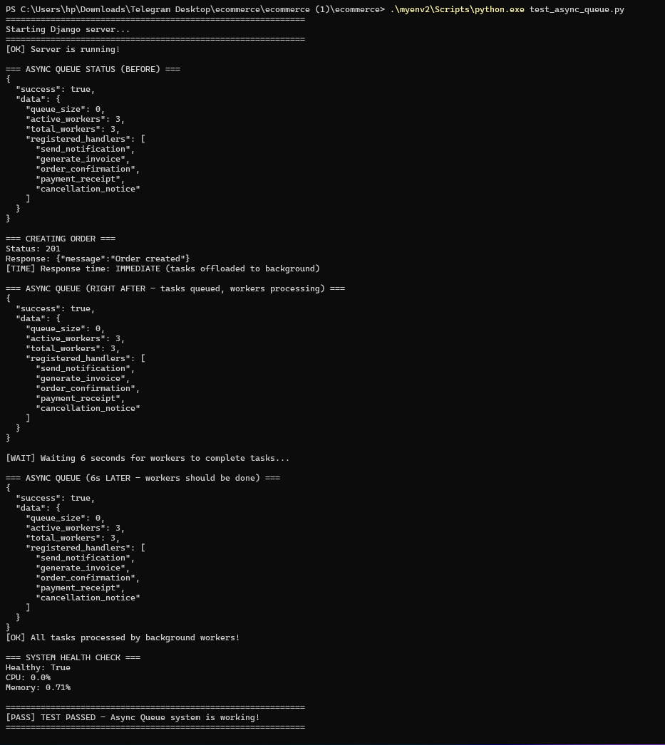

نتائج الاختبار

تشغيل 3 عمال معالجة بنجاح

تسجيل 5 معالجات مختلفة

الإشعارات

الفواتير

الإيصالات

تأكيد الطلبات

إلغاء الطلبات

الاستجابة للمستخدم فورية

جميع المهام تُنفذ في الخلفية بنجاح

استهلاك الموارد منخفض جدًا:

CPU = 0%

Memory = 0.71%

4) معالجة البيانات الضخمة على دفعات (Batch Processing):

تم استخدام أسلوب Batch Processing لمعالجة بيانات المبيعات اليومية داخل النظام، حيث يتم تقسيم الطلبات إلى دفعات صغيرة (Chunks) ومعالجة كل دفعة بشكل مستقل، وذلك بهدف تحسين الأداء وتقليل استهلاك الموارد.
بدلاً من تحميل جميع الطلبات في الذاكرة دفعة واحدة، يقوم النظام بجلب مجموعة صغيرة من الطلبات ومعالجتها ثم الانتقال إلى المجموعة التالية، مما يسمح للنظام بالتعامل مع عدد كبير من البيانات بكفاءة أعلى.
العيوب | المزايا | الوصف | الحل
ثقياستهلاك مرتفع للذاكرة، بطء كبير عند زيادة البيانات. | بسيط بالتنفيذ | تحميل جميع الطلبات في الذاكرة ومعالجتها مرة واحدة | معالجة جميع الطلبات دفعة واحدة
عدد ضخم من الاستعلامات ومشكلة N+1 | مرونة أكبر | تنفيذ معالجة مستقلة لكل طلب | معالجة كل طلب بشكل منفصل
لا يحل مشكلة المعالجة الطويلة بشكل كامل | يقلل حجم البيانات المحملة | تقسيم البيانات إلى صفحات | Pagination فقط
تعقيد أكبر واحتمالية مشاكل تزامن | سرعة عالية | تشغيل عدة عمليات معالجة بنفس الوقت | المعالجة المتوازية (Parallel Processing)
يحتاج إدارة للدفعات والمعاملات | تحسين الأداء وتقليل استهلاك الموارد | تقسيم البيانات إلى دفعات صغيرة ومعالجة كل دفعة بشكل مستقل | Batch Processing

الحل الذي تم اختيارة:
Batch Processing باستخدام Chunks و Transactions مستقلة
وذلك ل:
- مناسب لطبيعة بيانات الطلبات اليومية.
- يقلل استهلاك الذاكرة RAM.
- يخفف الضغط على قاعدة البيانات.
- يمنع انهيار النظام عند وجود عدد كبير من الطلبات.
- يسمح بمراقبة تقدم المعالجة تدريجياً.
- سهل الدمج مع Django framework
- يوفر توازناً جيداً بين الأداء والبساطة.
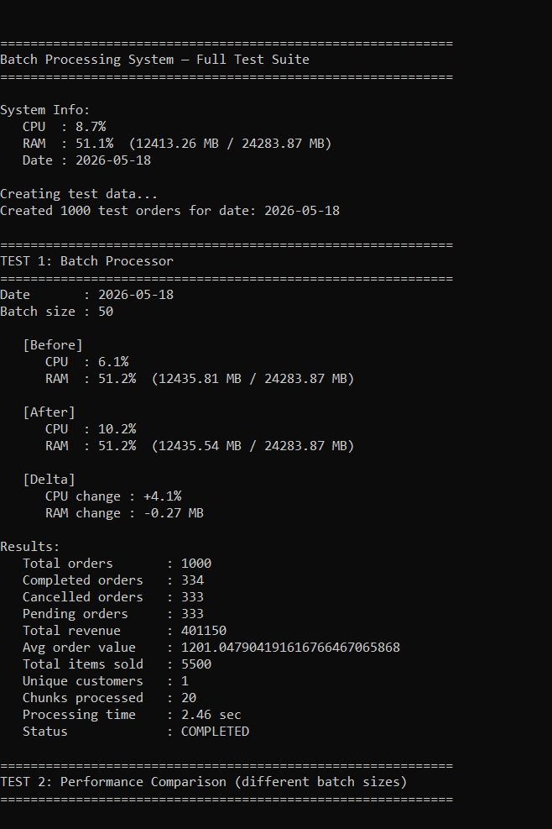

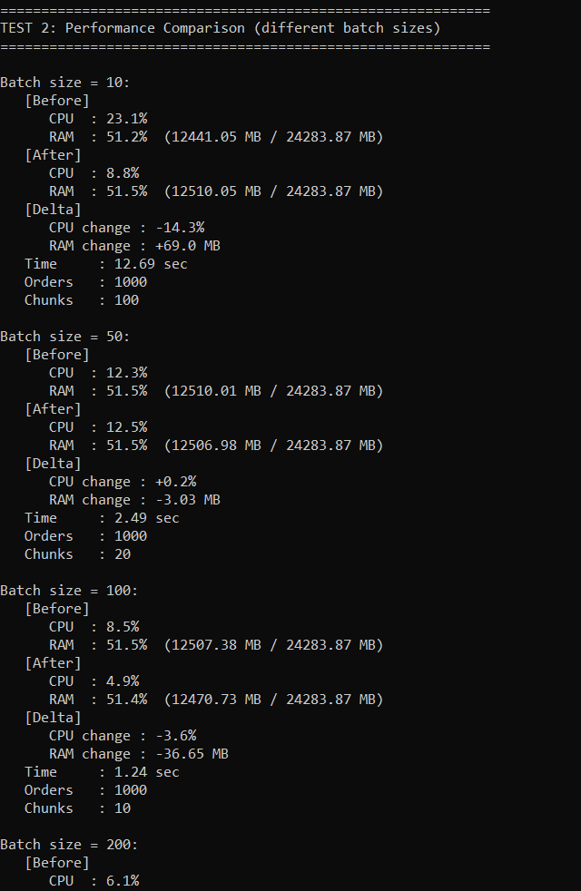

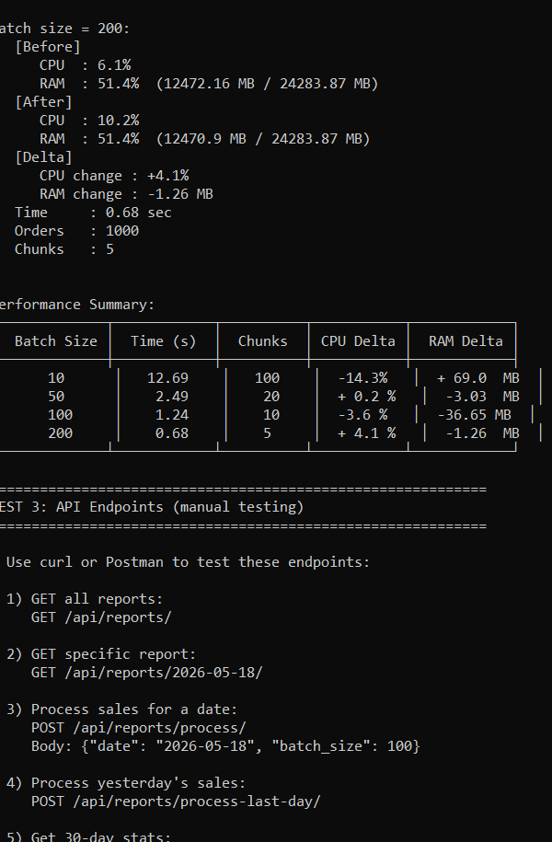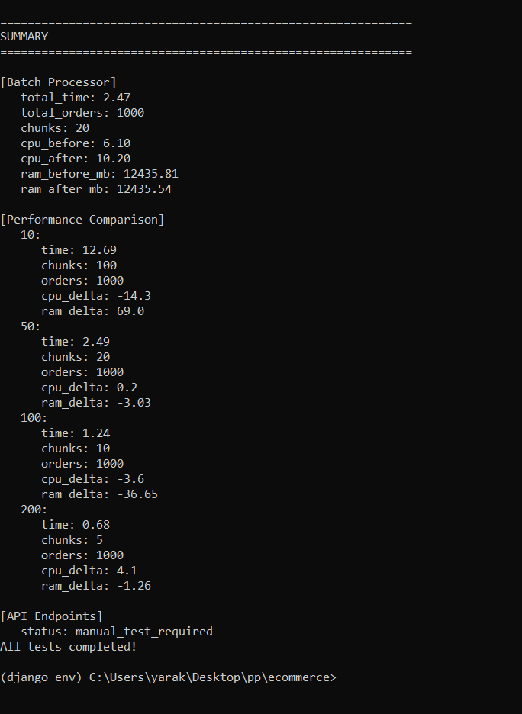

5 (توزيع الاحتمالات : Load Distribution

في الأنظمة التي تتعامل مع آلاف الطلبات المتزامنة (مثل متجر إلكتروني خلال تخفيضات كبيرة) يعد توزيع الأحمال بشكل عادل بين الخوادم أمراً ضرورياً لضمان استقرار النظام وعدم انهياره تحت الضغط
المشكلة الأساسية
عند وصول عدد كبير من الطلبات في نفس الوقت قد يحدث:
- تحميل خادم واحد بشكل مفرط بينما خوادم أخرى لا
- بطء شديد في الاستجابة بسبب انتظار الطلبات دورها
- انهيار النظام (Crash) إذا تجاوز الحمل قدرة الخادم الواحد
الحلول الممكنة

العيوب | المزايا | الوصف | الحل
لا يراعي اختلاف أوقات المعالجة | بسيط، سهل التنفيذ | توزيع الطلبات بالتناوب بين الخوادم (1،2،3،1،2،3...) | Round Robin
يحتاج مراقبة مستمرة للحمل | عادل، مناسب للطلبات المختلفة | إرسال الطلب للخادم الأقل انشغالاً | Least Connections
قد يسبب عدم توازن في التوزيع | يحافظ على جلسات المستخدم | توجيه نفس المستخدم لنفس الخادم دائماً | IP Hashing
يحتاج تحديد أوزان يدوياً | مناسب للخوادم غير المتساوية | توزيع بأوزان (خادم أقوى يأخذ طلبات أكثر) | Weighted Round Robin

الحل الذي اخترناه
Least Connections (الأقل انشغالاً)
وذلك للأسباب التالية:
- طلبات التجارة الإلكترونية غير متساوية في وقت المعالجة (إضافة للسلة سريع، دفع متوسط، تقرير بطيء).
- يضمن إرسال كل طلب جديد إلى الخادم الأقل انشغالاً، مما يمنع تراكم الطلبات على خادم عالق بطلب بطيء.
- يقلل متوسط زمن استجابة الطلبات.
- بسيط التنفيذ ولا يستهلك موارد إضافية كبيرة.
كيف يعمل الحل مع Django Framework

تم بناء موزع الأحمال (Load Balancer) بشكل مستقل عن Django، لكن يمكن دمجه بسهولة مع Django باستخدام:
- Gunicorn مع عدة Workers لتوزيع الطلبات.
- Middleware مخصص لتوجيه الطلبات إلى خوادم مختلفة.
- Redis أو Database مشتركة للحفاظ على الحالة بشكل Stateless.
آلية العمل
- إنشاء 3 خوادم وهمية (Servers) عند بدء التشغيل.
- كل خادم يحتفظ بعدد الطلبات النشطة (active_requests).
- عند وصول طلب جديد، يتم اختيار الخادم صاحب أقل قيمة active_requests.
- يتم إرسال الطلب إلى ذلك الخادم لمعالجته.
- يتم تسجيل النتائج والإحصائيات.

آليات إضافية مطبقة
الوظيفة | الالية
حماية البيانات المشتركة (active_requests) من التضارب بين الخيوط المتزامنة | Locks
إدارة العمليات المتزامنة بكفاءة (ThreadPoolExecutor) | Thread Pool
فحص صحة الخوادم كل 2 ثانية، وإزالة الخادم المريض من التوزيع | Health Checks
إضافة خوادم جديدة عند ارتفاع الحمل (avg_load > 3)، وإزالتها عند انخفاض الحمل (avg_load < 1) | Auto-scaling

نتائج التجربة
العنصر | القيمة
عدد الخوادم | 3
عدد الطلبات المتزامنة | 30
وقت معالجة الطلب الواحد | 0.05 - 0.8 ثانية (عشوائي)
الحد الأقصى للطلبات المتزامنة لكل خادم | 5
استراتيجية التوزيع | Least Connections

النتائج
النسبو المئوية | عدد الطلبات | الخادم
46.7% | 14 | Server1
23.3% | 9 | Server2
30.0% | 7 | Server3

إجمالي وقت المعالجة: 1.51 ثانية

تحليل النتائج
التوزيع غير متساوٍ تماماً (14، 7، 9) لأن استراتيجية Least Connections توزع حسب الانشغال الفعلي وليس بشكل دوري. هذا السلوك صحيح ومتوقع حيث أن الخادم الذي استلم طلبات أسرع حصل على عدد أكبر من الطلبات بينما الخوادم التي انشغلت بطلبات أبطأ استلمت طلبات أقل
